Пошаговая инструкция для направления запроса посредством ЕСИА

1. Для направления обращения в министерство образования Белгородской (далее – Министерство) перейдите на сайт Министерства по ссылке <https://obr.belregion.ru/> нажмите на кнопку **ИНТЕРНЕТ-ПРИЕМНАЯ**

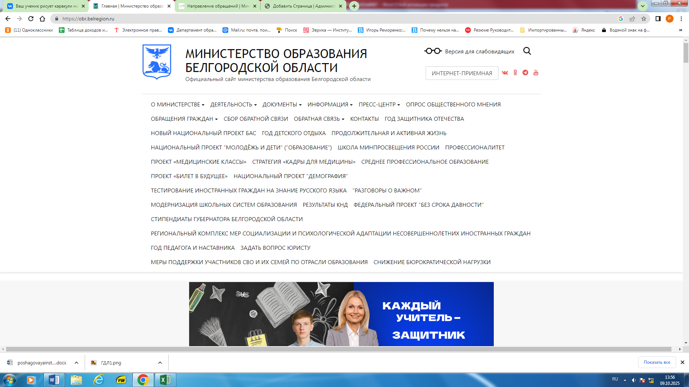

1. Ознакомитесь с информацией.
2. Перейдите по предложенной ссылке на сайт <https://pos.gosuslugi.ru>).
3. Заполните предложенную форму. Сканы документов, фото- и видеофайлы Вы можете прикрепить к обращению, нажав на скрепку:

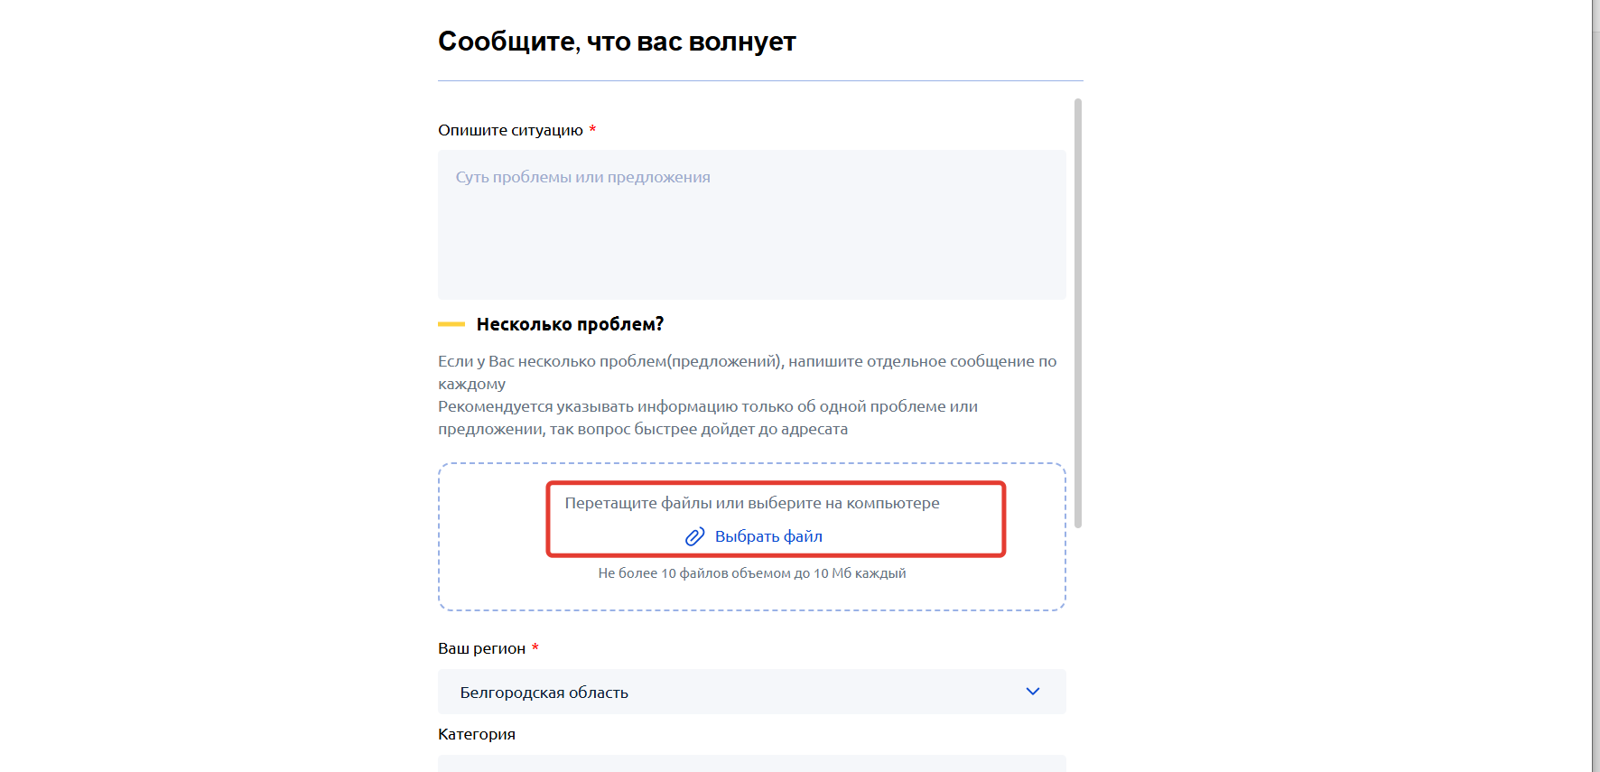

1. Нажмите на кнопку «Войти через Госуслуги»

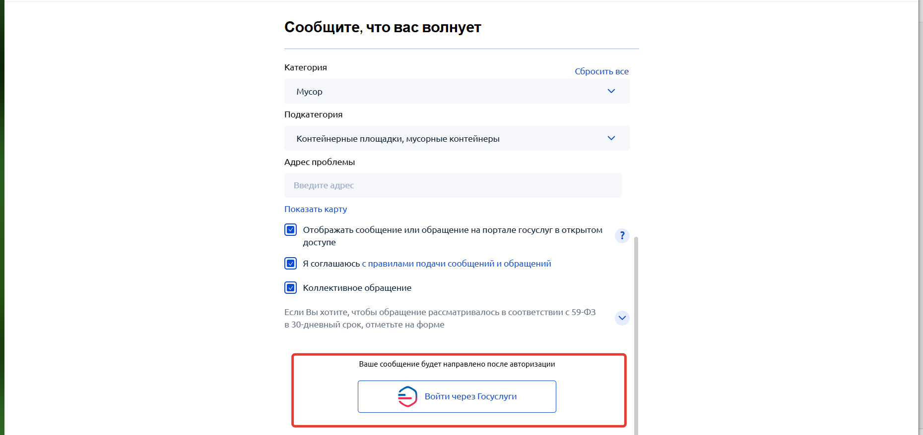

1. После успешной автозиризации Ваше сообщение будет автоматически направлено. Информацию о статусе рассмотрения обращения можно будет найти в личном кабинете на Госуслугах

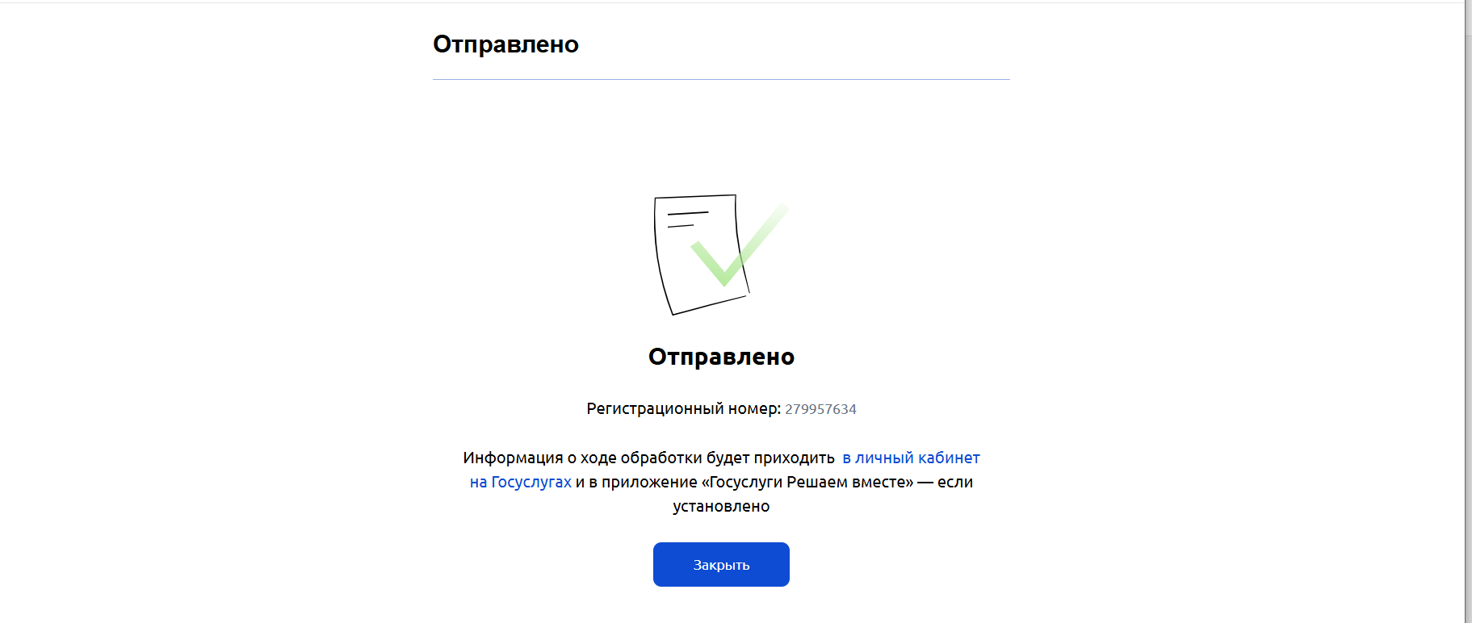

Контакты технической поддержки в случае проблем с сайтом Госуслуги

